Procédure à suivre pour l’importation des instances RAMQ.

Ouvrir « PL/SQL Developer »

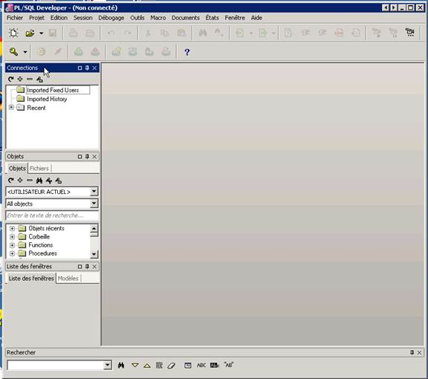

Dans la fenêtre « Connections » cliquer sur l’icône suivant « Define connections… »

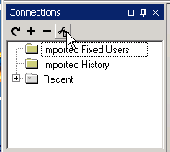

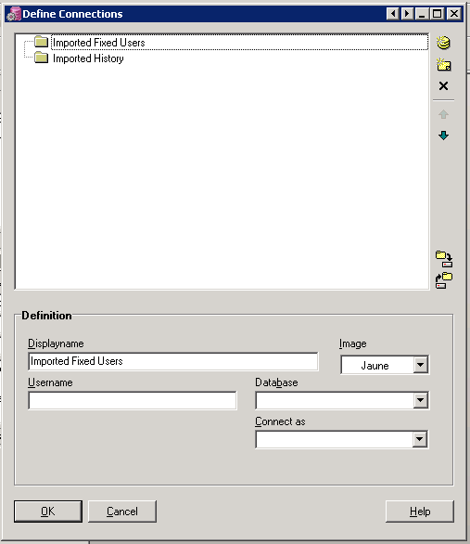

Ensuite cliquer sur l’icône « Import Definitions… »

cid:image007.png@01D236A2.89A10A00

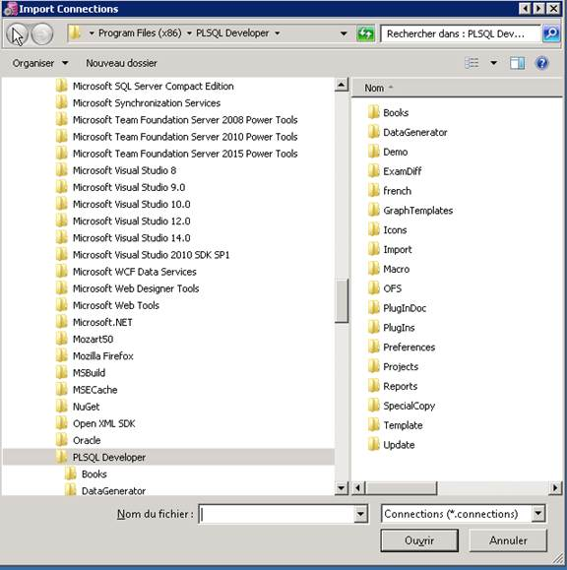

Sélectionner le fichier suivant « InstancesRAMQ.connections » dans le répertoire « S:\prod\RMQ\Commun\PLSQL Developer »

Utiliser le bouton « Ouvrir »

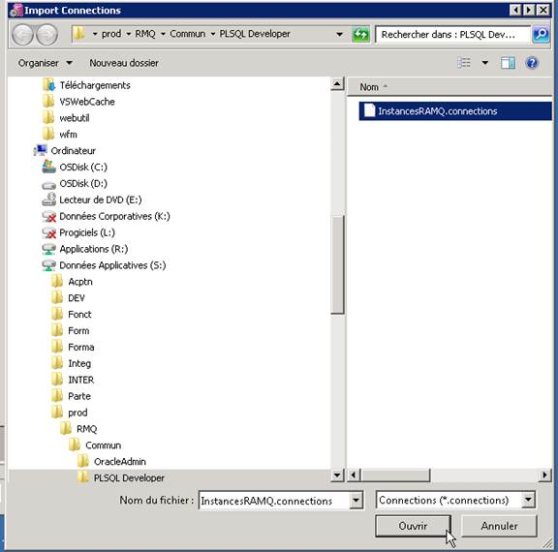

Et ensuite le bouton « Ok »

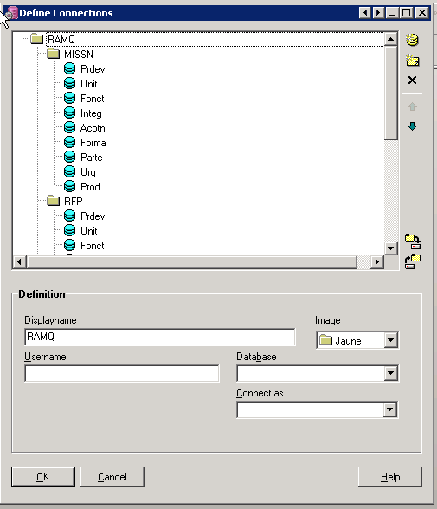

Ensuite vous aurez les instances RAMQ dans la fenêtre « Connections ».  Il faut fermer « PL/SQL Developer » pour que la modification soit effective lors de la prochaine utilisation du logiciel.

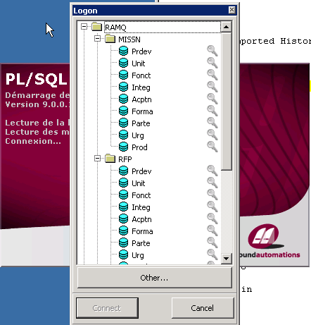

Vous n’aurez qu’à double cliquer sur l’instance de votre choix (seule les instances de base y sont actuellement mais libre à vous d’ajouter les vôtres)

Pour plus de détails, vous pouvez communiquer avec le SPID.